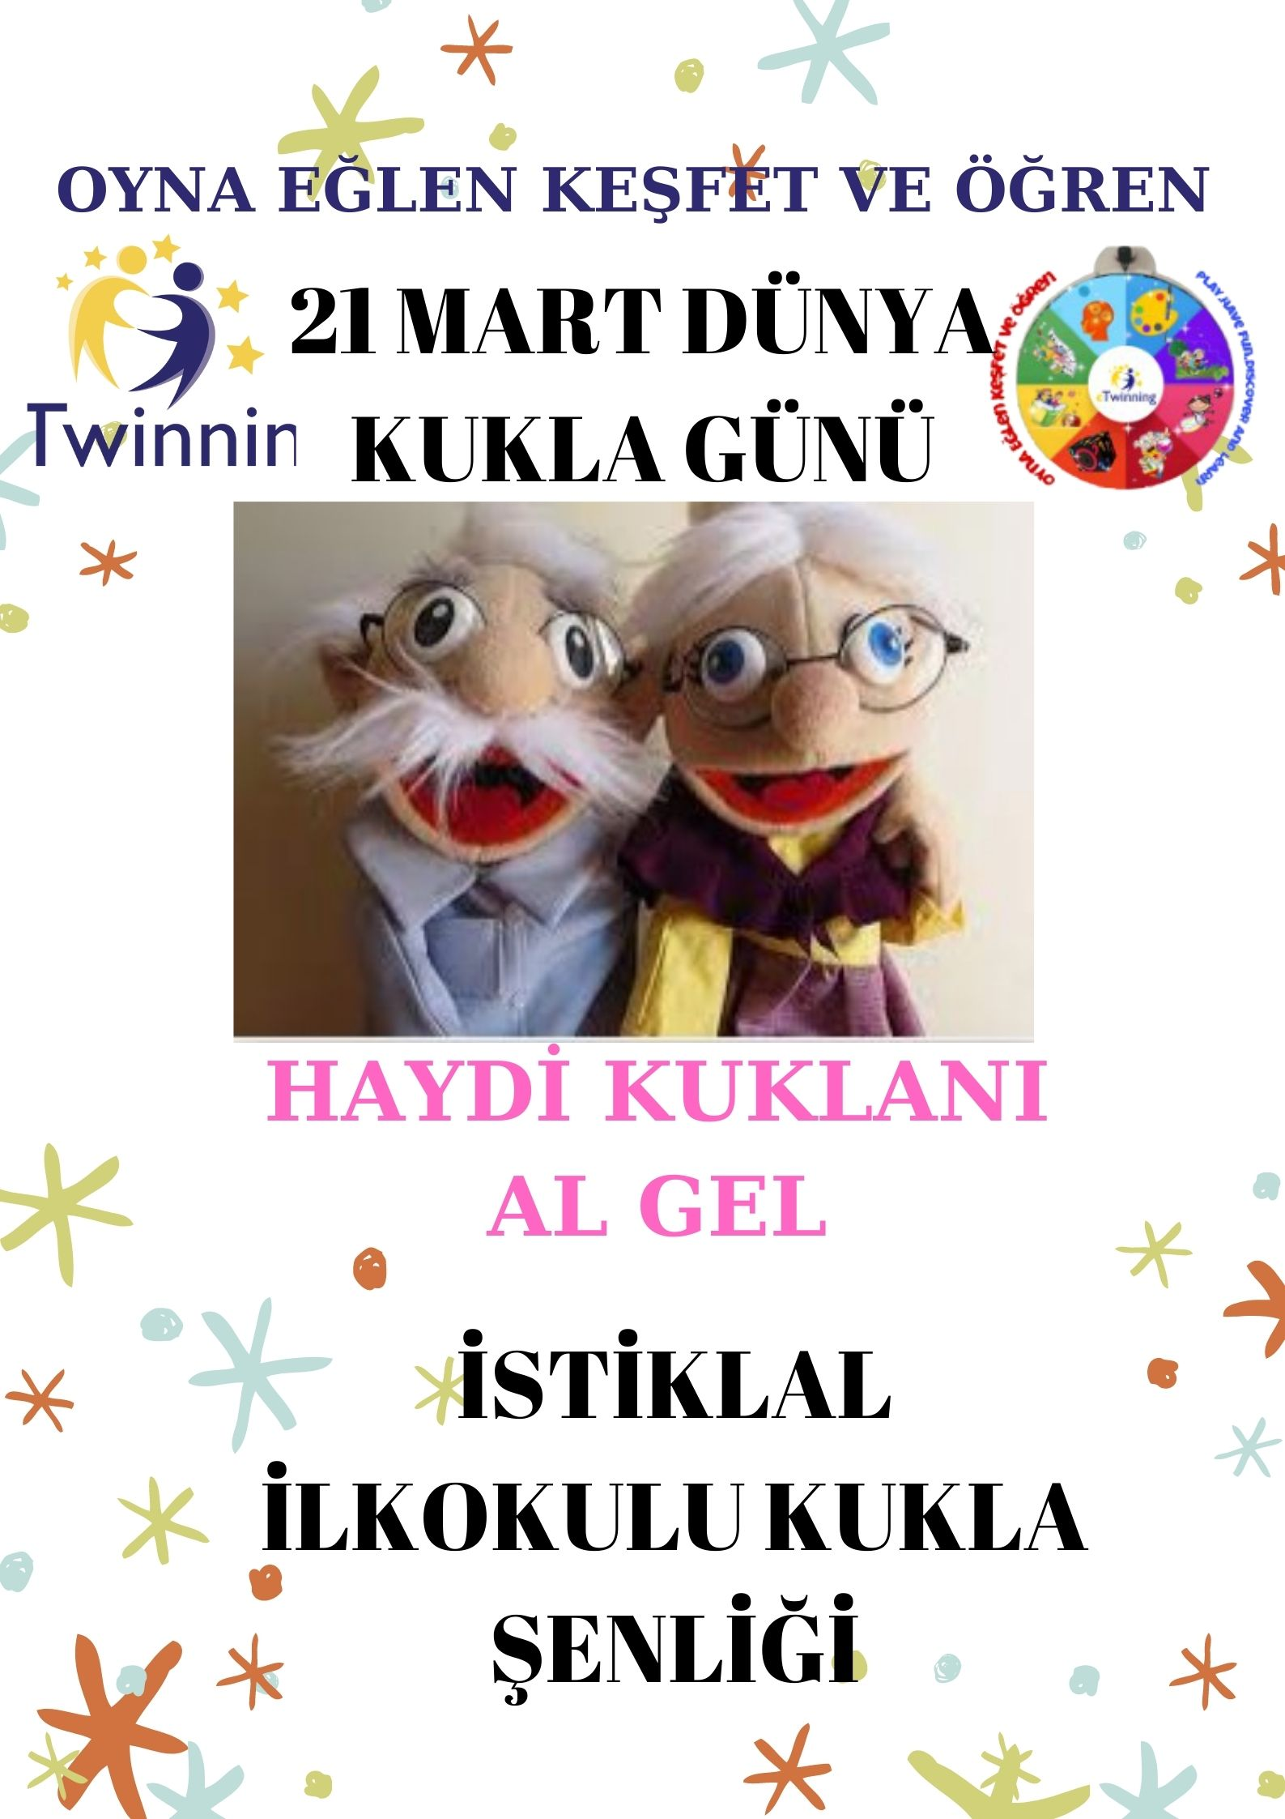

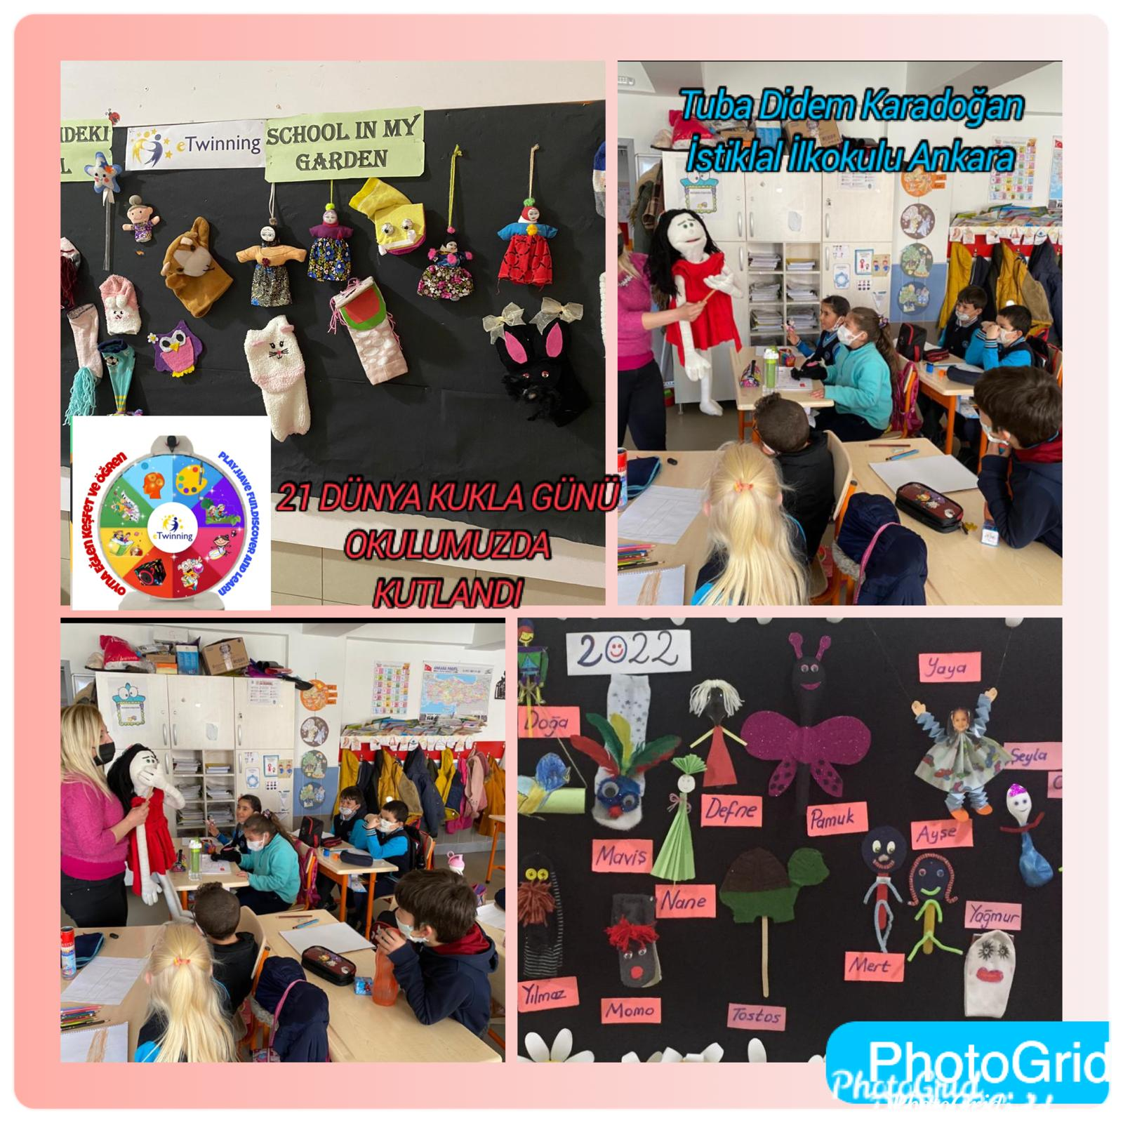
OKULUMUZ OKULÖNCESİ ÖĞRETMENİ TUBA DİDEM KARADOĞAN IN DENİZLİ MERKEZEFENDİ İLKOKULU OKULÖNCESİ ÖĞRTMENİ TUĞBA ÖZKAL İLE BİRLİKTE KURUCULUĞUNU YAPTIĞI OYNA EĞLEN KEŞFET ÖĞREN ETWİNNİNG PROJESİ KAPSAMINDA OKULUMUZDA DÜNYA KUKLA GÜNÜ KUTLANDI PROJE OKUL İÇİNDE YAYGINLAŞTIRILARAK MART AYI KONUSU MASAL KUKLA ŞENLİĞİNE DÖNÜŞTÜ PANOLAR ŞENLENDİ ÇOCUKLAR EĞLENDİ .

